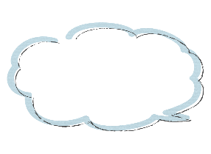 

**おすすめポイントは？**

**何歳頃読んだ本？**

＼本の元の持ち主から一言／

＼本の元の持ち主から一言／

こどもがねるときに

読んでいた本。

パパが先にねることも…

なつかしい思い出です。

記入例

 

＼本の元の持ち主から一言／

**次に読む方へ一言！**

**何歳頃読んだ本？**

「くっついた」の

ページでいっぱい

笑ってくれました！

赤ちゃんのころ

**何歳頃読んだ本？**

記入例

**おすすめポイントは？**

**おすすめポイントは？**